

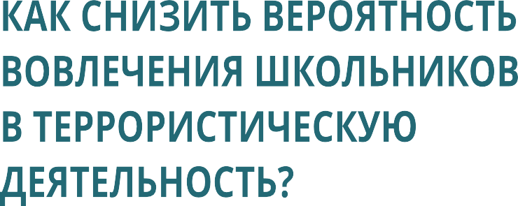

*В настоящее время существуют деструктивные интернет- сообщества, имеющие криминальную идеологию, пропагандирую- щие идеи насилия, самосуда, нетерпимости.*

*Молодежь привлекают к протестным акциям и движениям посредством навязывания негативной идеологии и ложных истин. Ценности различных деструктивных сообществ могут подтолкнуть подростков и молодежь к совершению террористи- ческих актов.*

Что может сделать педагог, чтобы предотвратить нападение на школу?

1. Не оставлять без внимания школьников, которые имеют явные видимые признаки эмоционально-психологического и поведен- ческого неблагополучия.
2. Сообщить школьному психологу о подростках, которые вызы- вают тревожность, беспокойство и опасения (в ситуации обраще- ния к специалистам оперировать конкретными фактами и аргу- ментами, а не субъективными ощущениями).
3. Поставить в известность администрацию школы путем служеб- ной записки о случаях неадекватного поведения ребенка

на уроке и перемене / неожиданных изменениях в личности подростка.

1. Формировать отрицательное отношение к жестокости и наси- лию, уделять внимание таким формам работы с детьми, как беседа, диалог, дискуссии, дебаты. Во время внеклассных мероприятий формировать толерантность, ценности мира, добра, гуманности, милосердия, сострадания и уважения. Уделять внимание форми- рованию патриотизма и гражданственности. Обсуждать со школь- никами политическую, социальную и экономическую обстановку в мире, межэтнические и межрелигиозные отношения.
2. Не оставлять без внимания проявления жестокости, агрессии в отношении школьников и педагогов. Выявить основные причины агрессивного поведения школьников.
3. Эффективно и систематически взаимодействовать с родителями школьников в рамках профилактики авторитарного воспитания, жестокого обращения и семейного насилия как одного из факто- ров формирования агрессии у подростков.



Необходимо обратить внимание родителей на:

* + своевременное реагирование на просьбы ребенка помочь и поддержать в различных ситуациях;
  + повышенный контроль к детям подросткового возраста, особен- но к социальным контактам, времени пребывания в Интернете;
  + необходимость систематического разговора с детьми на тему насилия и жестокости в современном мире, а главное, о профилак- тике такого поведения со стороны собственных детей;
  + недопустимость в семье модели поведения, демонстрирующей власть одних над другими и жестокость в отношениях между членами семьи (дети могут копировать такое поведение родите- лей и переносить в среду сверстников, а главное, рассматривать такое поведение как норму).

1. Проводить профилактику стигматизации, буллинга, агрессии и насилия, создавая психологически комфортную образователь- ную среду.
2. Проводить целенаправленную информационно-просве- тительскую и обучающую работу по формированию гражданской идентичности.
3. Избегать публичной критики подростков: внешность, способ- ности, увлечения (подростки очень болезненно реагируют на критику и замечания, особенно сделанные публично).
4. Не сравнивать одного ученика с остальными в его или их пользу.
5. Исключить чрезмерно жесткие требования к соблюдению дисциплины.
6. Исключить во время общения с классом постоянные угрозы в адрес ученика (например, отчислить ребенка из школы) за низкие образовательные результаты.
7. Соблюдать педагогическую этику в общении с учениками и родителями школьника.

**Рекомендуемые источники информации**

1. Об усилении мер безопасности: письмо Министерства просвещения РФ от 11 мая 2021 г. № СК-123/07.
2. Об Утверждении Стратегии противодействия экстремизму в Российской Федера- ции до 2025 года: указ Президента Российской Федерации от 29.05.2020 г. № 344.
3. Информационно-методическое письмо о правовых основах проведения работы по профилактике распространения идей экстремизма в подростковой среде от

30.08. 2017 г.

1. Школьные стрелки. Природа и профилактика. Программа «Безопасный Крым» / Н. Н. Долгарев, А.Ю. Постников, А.А. Абрамова. — 2020.
2. Дозоцева, Е.Г. Психологические, социальные и информационные аспекты нападе- ний несовершеннолетних на учебные заведения / Е. Г. Дозоцева, Д. С. Ошевский, К. В. Сыроквашена // Психология и право. — 2020. — Том 10.- — №2. — С.97–110.
3. Противодействие идеологии терроризма: концепции и адресная профилактика. Материалы Всероссийской научно-практической конференции (г. Уфа, 6 июня 2019 г.) / сост.: З.С. Зинурова, Т.Р. Фахретдинов, В.С. Хазиев, Р.З. Юлбаев. — Уфа: Изд-во ИП Кузнецов Н.В., 2019. — 381 с.
4. Фокина, А. Как повысить безопасность учителя и класса в новом учебном году:

рекомендации, сценарии и памятки / А. Фокина // Справочник классного руководителя. — 2021. — № 7. — С. 6–17.